Legge di Hooke

Proprietà delle principali leghe da costruzione
Leghe di uso comune a temperatura ambiente:
l'acciaio ha il modulo elastico più alto (210 GPa), il titanio Ti-6Al-4V la resistenza maggiore (880 MPa di snervamento).
Lega | E [GPa] | Snervamento  Re / Rp0,2 [MPa] | Rottura Rm [MPa] | Densità [kg/m³] | Poisson ν | A% a rottura
Acciaio S235JR | 210 | 235 | 360-510 | 7850 | 0,30 | ~26
Acciaio S355 | 210 | 355 | 470-630 | 7850 | 0,30 | ~22
Acciaio inox AISI 304 | 193 | ~210 | 520-720 | 8000 | 0,29 | ~45
Ghisa grigia EN-GJL-250 | 100-120 | n.d. (fragile) | ~250 | 7200 | 0,26 | <1
Alluminio 6061-T6 | 69 | 275 | 310 | 2700 | 0,33 | ~12
Alluminio 7075-T6 | 72 | 503 | 572 | 2810 | 0,33 | ~11
Titanio Ti-6Al-4V | 114 | 880 | 950 | 4430 | 0,34 | ~14
Ottone CuZn37 | ~100 | ~200 | ~350 | 8440 | 0,35 | ~40
Magnesio AZ31B | 45 | 200 | 260 | 1770 | 0,35 | ~15
* Re (snervamento evidente) o Rp0,2 (snervamento convenzionale allo scostamento plastico dello 0,2%) rappresenta la massima tensione che un materiale metallico può sopportare prima di subire una deformazione plastica permanente.
ESERCIZIO
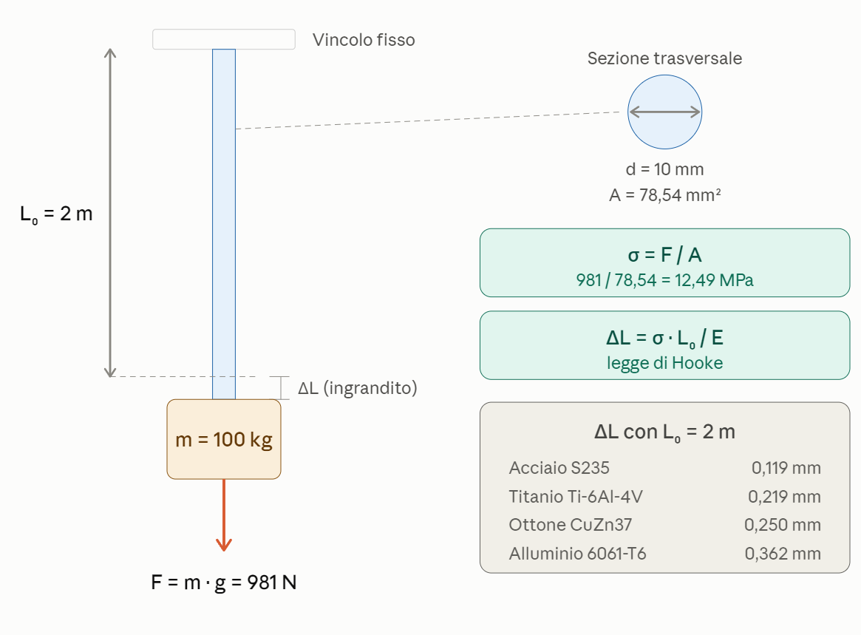

Dati comuni e procedimento
Una massa di 100 kg genera una forza di 981 N e una tensione di 12,49 MPa sulla barra, identica in tutti e quattro gli esercizi perché dipende solo da forza e sezione.
Dati
- Diametro della barra d = 10 mm
- Massa m = 100 kg, accelerazione di gravità g = 9,81 m/s²
- Lunghezza iniziale L₀ = 2 m = 2000 mm (non era specificata: valore assunto)
Passo 1: forza di trazione
F = m · g = 100 · 9,81 = 981 N
Passo 2: area della sezione
A = π · d² / 4 = π · 10² / 4 = 78,54 mm²
Passo 3: tensione normale
σ = F / A = 981 / 78,54 = 12,49 MPa
Legge di Hooke
ε = σ / E
ΔL = ε · L₀ = σ · L₀ / E
Con σ ed E in MPa (1 GPa = 1000 MPa) e L₀ in mm, ΔL risulta in mm.

Esercizio 1: acciaio S235 (E = 210 GPa)
La barra in acciaio S235 si allunga di 0,119 mm.
ε = 12,49 / 210 000 = 5,95 · 10⁻⁵
ΔL = 5,95 · 10⁻⁵ · 2000 = 0,119 mm
Verifica: σ = 12,49 MPa << Re = 235 MPa (coefficiente di sicurezza ≈ 18,8), quindi il comportamento è elastico.

Esercizio 2: alluminio 6061-T6 (E = 69 GPa)
La barra in alluminio 6061-T6 si allunga di 0,362 mm.
ε = 12,49 / 69 000 = 1,81 · 10⁻⁴
ΔL = 1,81 · 10⁻⁴ · 2000 = 0,362 mm
Verifica: σ = 12,49 MPa << Rp0,2 = 275 MPa (coefficiente ≈ 22), comportamento elastico.

Esercizio 3: titanio Ti-6Al-4V (E = 114 GPa)
La barra in titanio Ti-6Al-4V si allunga di 0,219 mm.
ε = 12,49 / 114 000 = 1,10 · 10⁻⁴
ΔL = 1,10 · 10⁻⁴ · 2000 = 0,219 mm
Verifica: σ = 12,49 MPa << Rp0,2 = 880 MPa (coefficiente ≈ 70), comportamento elastico.

Esercizio 4: ottone CuZn37 (E ≈ 100 GPa)
La barra in ottone CuZn37 si allunga di 0,250 mm.
ε = 12,49 / 100 000 = 1,25 · 10⁻⁴
ΔL = 1,25 · 10⁻⁴ · 2000 = 0,250 mm
Verifica: σ = 12,49 MPa << Rp0,2 =~200 MPa (coefficiente ≈ 16), comportamento elastico.

Riepilogo
A parità di carico e geometria l'allungamento è inversamente proporzionale al modulo di Young.
L'alluminio si allunga circa 3 volte più dell'acciaio.
Materiale | E [GPa] | σ [MPa] | ε | ΔL [mm] | Massa barra [kg] | Costo indicativo [€/kg] | Costo indicativo barra [€]
Acciaio S235 | 210 | 12,49 | 5,95·10⁻⁵ | 0,119 | 1,233 | ~1,0 | ~1,2
Titanio Ti-6Al-4V | 114 | 12,49 | 1,10·10⁻⁴ | 0,219 | 0,696 | ~45 | ~31
Ottone CuZn37 | 100 | 12,49 | 1,25·10⁻⁴ | 0,250 | 1,326 | ~12 | ~16
Alluminio 6061-T6 | 69 | 12,49 | 1,81·10⁻⁴ | 0,362 | 0,424 | ~5 | ~2,1
Le masse sono calcolate come densità per volume (A = 78,54 mm², L₀ = 2 m):

Calcolo Re noto Rm
Si può stimare Re con il rapporto di snervamento Re/Rm, che è tipico di ciascuna famiglia di materiali:
Re ≈ (Re/Rm) · Rm
Materiale | Re/Rm | Esempio dalla nostra tabella
Acciai da costruzione (S235, S355) | 0,60-0,75 | S235: 235/360 ≈ 0,65
Acciai bonificati / alto resistenziali | 0,80-0,95
Inox austenitici (AISI 304) | 0,40-0,50 | 210/520 ≈ 0,40
Leghe di alluminio trattate (6061-T6, 7075-T6) | 0,85-0,92 | 6061-T6: 275/310 ≈ 0,89
Titanio Ti-6Al-4V | 0,90-0,95 | 880/950 ≈ 0,93
Ottone, rame ricotta | 0,3-0,6 (cresce con l’incrudimento) | CuZn37: 200/350 ≈ 0,57

Esempio:
una barra in acciaio con Rm = 500 MPa e rapporto 0,65
Re ≈ 0,65 · 500 = 325 MPa.
Il rapporto dipende molto dal trattamento termico e dall’incrudimento: lo stesso materiale ricotto o bonificato può avere rapporti molto diversi.
La stima serve per un dimensionamento preliminare, non per la verifica.
Per il progetto si usa il valore garantito dalla norma o dal certificato del materiale.
Per gli acciai strutturali non serve calcolare nulla, la sigla indica già il valore minimo:
S235 → Re ≥ 235 MPa
S355 → Re ≥ 355 MPa
I materiali fragili, come la ghisa grigia, non hanno uno snervamento definito, quindi Re non si può ricavare da Rm.

Calcolo Re nota durezza HB
Per gli acciai esiste anche una relazione dalla durezza:
Rm ≈ 3,4 · HB (con HB in kgf/mm², Rm in MPa)
Legge di Hollomon
Descrive il tratto plastico (tensione e deformazione vere):
σ = K · εⁿ dove K è il coefficiente di resistenza e n l’esponente di incrudimento del materiale.
Con questa relazione si possono valutare I carichi di rottura e snervamento.
Resistenza a rottura.
La striscia comincia a strizionare quando la deformazione vera uguaglia n.
Passando dalla tensione vera a quella ingegneristica (fattore 1/e^n, con e = 2,718) si ottiene:
Rm = K · (n / e)ⁿ
Snervamento convenzionale. Rp0,2 corrisponde a una deformazione plastica dello 0,2 %, quindi:
Re ≈ K · (0,002)ⁿ
Dividendo le due espressioni K si elimina e resta:
Re = Rm · (0,002 · e / n)ⁿ = Rm · (0,00544 / n)ⁿ
Esempio: acciaio con Rm = 500 MPa e n = 0,15 (0,00544 / 0,15)^0,15 = (0,0363)^0,15 ≈ 0,61
Re ≈ 0,61 · 500 ≈ 304 MPa
Il risultato è coerente con il rapporto 0,6-0,7 indicato per gli acciai da costruzione.
Anche la tendenza è giusta: più n è piccolo (materiale che incrudisce poco, come leghe d’alluminio e titanio), più il rapporto si avvicina a 1. Con n = 0,05 si ottiene circa 0,90.
Si ricava n dalla prova di trazione (pendenza della curva σ-ε vera in scala logaritmica) o dalla scheda del materiale.
Il modello vale per materiali con snervamento graduale.
Gli acciai dolci con snervamento marcato (S235, S355) hanno un plateau che Hollomon non descrive bene.

Materiale | Stato | n tipico | Re/Rm (n centrale) | Re/Rm reale (tabella)
Acciaio dolce (S235) | laminato/ricotto | 0,18-0,26 (≈ 0,22) | ≈ 0,44 | ≈ 0,65
Acciaio S355 | laminato/normalizzato | 0,12-0,18 (≈ 0,15) | ≈ 0,61 | ≈ 0,75
Acciaio bonificato | bonificato | 0,05-0,12 | ≈ 0,70-0,85 | 0,80-0,95
Acciaio inox AISI 304 | ricotto | 0,40-0,50 (≈ 0,45) | ≈ 0,14 | ≈ 0,40
Alluminio 6061-T6 | invecchiato | 0,05-0,10 (≈ 0,08) | ≈ 0,81 | ≈ 0,89
Alluminio 7075-T6 | invecchiato | 0,08-0,12 (≈ 0,10) | ≈ 0,75 | ≈ 0,88
Alluminio 1100 | ricotto | 0,20 | ≈ 0,48 | n.d.
Titanio Ti-6Al-4V | ricotto | 0,05-0,10 (≈ 0,07) | ≈ 0,84 | ≈ 0,93
Ottone CuZn37 (70/30) | ricotto | 0,35-0,50 (≈ 0,45) | ≈ 0,14 | ≈ 0,57
Rame | ricotto | ≈ 0,50 | ≈ 0,10 | n.d.
Ghisa grigia |  | non applicabile (fragile) | n.d. | n.d.
I valori di n sono ordini di grandezza da letteratura, non dati garantiti. Dipendono molto da trattamento, incrudimento e composizione. Per un calcolo serio conviene ricavare n dalla prova di trazione o dalla scheda del fornitore.
La formula Re = Rm · (0,00544 / n)ⁿ funziona bene per le leghe a basso incrudimento (alluminio trattato, titanio, acciai bonificati), dove sottostima Re di circa il 10 %. Per materiali con n alto (inox, ottone, rame) e per gli acciai dolci con snervamento marcato dà valori molto più bassi della realtà: lì conviene il rapporto empirico Re/Rm che ti ho dato prima.

